Podcasts:
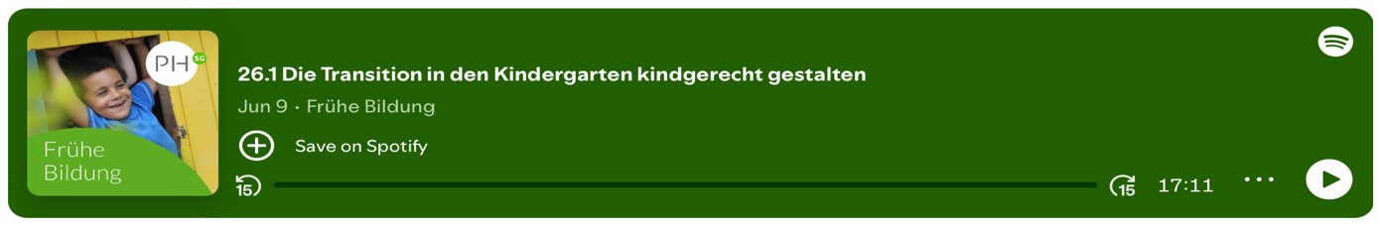
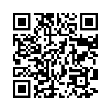
Podcast Frühe Bildung
Folgen 26.1 und 26.2
Verfügbar auf Spotify und Apple Podcast
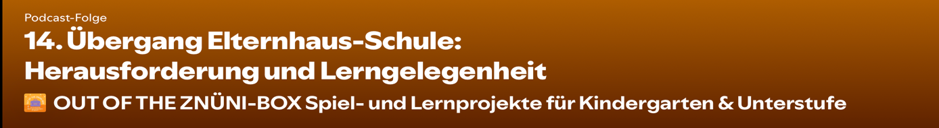
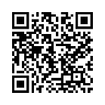
Podcast Out of the Znünibox
Folge 14.
Verfügbar auf Spotify

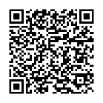
Handbücher:
Übergänge: Broschüren und Filme auch für Gemeinden der PH Zürich
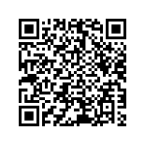
Handbuch zur Gestaltung des Übergangs von der Kita/ Spielgruppe in die Volksschule in der Stadt Luzern.

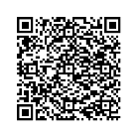
Studien mit Open Access:
Studie der PH Bern: Carigiet, T., Troesch, L.M. & Schaller, P.(2020). Gelingt der Übergang in den Kindergarten? Erkenntnisse aus einer Befragung von Kindergartenlehrpersonen und Eltern. Schweizerische Zeitschrift für Bildungswissenschaften, 42 (1), S. 187-209.
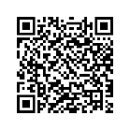
Dossier von Margrit Stamm: Stamm, M. (2015). Weshalb der Übergang in den Kindergarten so wichtig wird. Dossier 15/3. Aarau: Forschungsinstitut Swiss Education.

